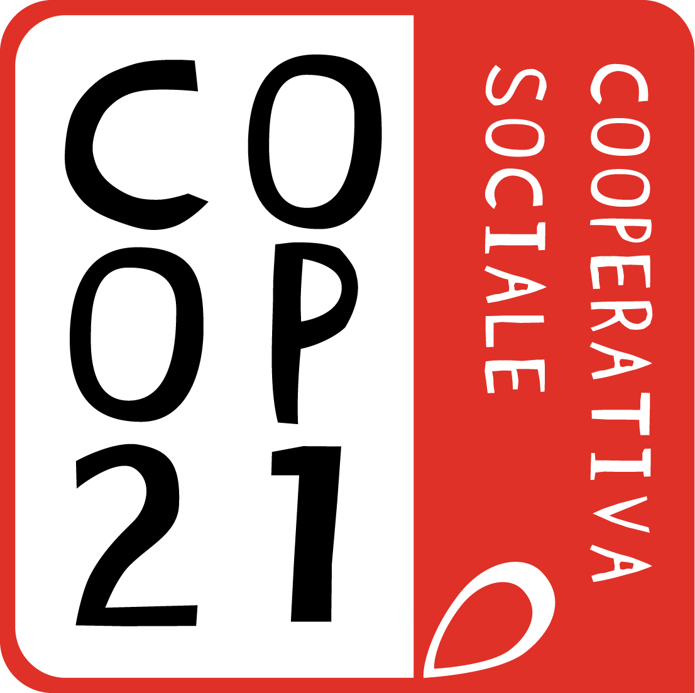

SCHEDA ISCRIZIONE CENTRI ESTIVI 4-5-6 ANNI – LUGLIO 2021

- DATI DEL BAMBINO/A:
Nome e Cognome________________________________________________________________
Età Data di nascita
Luogo di nascita ________________
Indirizzo: Via/P.zza ________
n° Città _______
CAP_______________Prov.___________________
Nome e cognome della MADRE Cellulare __________________
Nome e cognome del PADRE Cellulare _______
Altro recapito telefono_____________________________________________________________________
E-mail _______
Scuola di provenienza ______________________________________________________________________
Note

- TURNI SCELTI:
□ 1° turno: 5 - 9 luglio
□ 2° turno: 12 - 16 luglio
□ 3° turno: 19 – 23 luglio
□ 4° turno: 26 – 30 luglio

3) RICHIESTA TRASPORTO:
SI (compilare e consegnare il modulo) NO

- MODALITÀ DI PAGAMENTO E FATTURAZIONE:
BONIFICO a Banca Intesa San Paolo: IBAN IT80D0306909606100000132298 intestato a COOP.21 COOPERATIVA SOCIALE ONLUS
Nella causale del bonifico specificare nome e cognome del bambino/a e turni di iscrizione ad esempio: “Marco Rossi 1° e 2° turno”

DATI DEL GENITORE AL QUALE VA INTESTATA LA FATTURA:

COGNOME E NOME ________________________________________________________
Residente in via/piazza n. CAP ______Città Prov.
Codice Fiscale

Data ____________ __________________________ (Firma leggibile del richiedente)

Allegare: Documento di identità in corso di validità del genitore.

Firma per presa visione dell’allegata “INFORMATIVA PER IL TRATTAMENTO DEI DATI PERSONALI”
____________________________

